МИНОБРНАУКИ РОССИИ

Федеральное государственное бюджетное образовательное учреждение высшего образования

**«САРАТОВСКИЙ НАЦИОНАЛЬНЫЙ ИССЛЕДОВАТЕЛЬСКИЙ ГОСУДАРСТВЕННЫЙ УНИВЕРСИТЕТ ИМЕНИ Н.Г. ЧЕРНЫШЕВСКОГО»**

Кафедра теоретических основ компьютерной безопасности и криптографии

**IP-телефония**

ЛАБОРАТОРНАЯ РАБОТА №5

студента 3 курса 331 группы

специальности 10.05.01 Компьютерная безопасность

факультета компьютерных наук и информационных технологий

Зюбина Даниила Алексеевича

|  |  |  |
| --- | --- | --- |
| Преподаватель  ассистент | __________ | А. А. Трунов |

Саратов 2020

**Основы настройки**

Сначала опишем, как сконфигурировать голосовую функцию VLAN на свитче. Большинство телефонов Cisco имеют встроенный коммутатор, настройками которого можно управлять. Телефон можно подключить как коммутатору Cisco. Телефоны Cisco 7960 имеют три порта:

1. Порт 1 подключается к свитчу или другим voip устройствам
2. Порт 2 является внутренним 10/100 мегабитным интерфейсом который переносит IP-phone трафик.
3. Порт 3 предназначен для подсоединения к PC или другим устройствам.

Голосовая VLAN функция свитча позволяет портам доступа передавать голосовой трафик с IP телефонов.

**Настройка коммутатора:**

configure terminal

вход в глобальный конфигурационный режим.

interface interface-id

определение интерфейса подключенного к телефону и вход в режим конфигурации интерфейса

switchport voice vlan [1-4094] – настройка интерфейса для передачи всего голосового трафика через определенный vlan.

copy run start – сохранение настроек в конфигурационном файле

**Настройка роутера:**

Ip dhcp-excluded address 192.168.1.1 – исключаем из выдачи.

Ip dhcp pool Phones – создаем pool dhcp и даем ему название

Network 192.168.1.0 255.255.255.0 – назначение пула выдаваемых адресов.

Default-router 192.168.1.1 – шлюз по умолчанию

Option 150 ip 192.168.1.1 – tftp сервер

Telephony – service – запуск службы телефонии.

Max-ephones 3 – задание максимального количества ip телефонов, которые будут поддерживаться маршрутизатором.

Max-dn 3 – указание максимального количества объектов внутренней адресации телефонов

Ip source-address показывает какой ip адрес маршрутизатор будет использовать для обработки запросов на регистрацию ip телефонов.

Auto-assign 1 to 3 назначение автоматического присвоения линий

Ephone-dn 1 – создаем линию

Number 101 – присваиваем ей номер

**Создание резервной линии:**

Ephone X

Mac-address 00E0.8F45.2783 мас адрес телефона

Type 7960 тип данного телефона

Button 1:x какая линия привязана к данной кнопке

**Задания. IP-телефония на примере двух телефонов с последующим добавлением третьего.**

1. **Необходимо построить сеть, состоящую из маршрутизатора, коммутатора и двух ip телефонов.**

Разместим в окне программы все необходимые устройства.

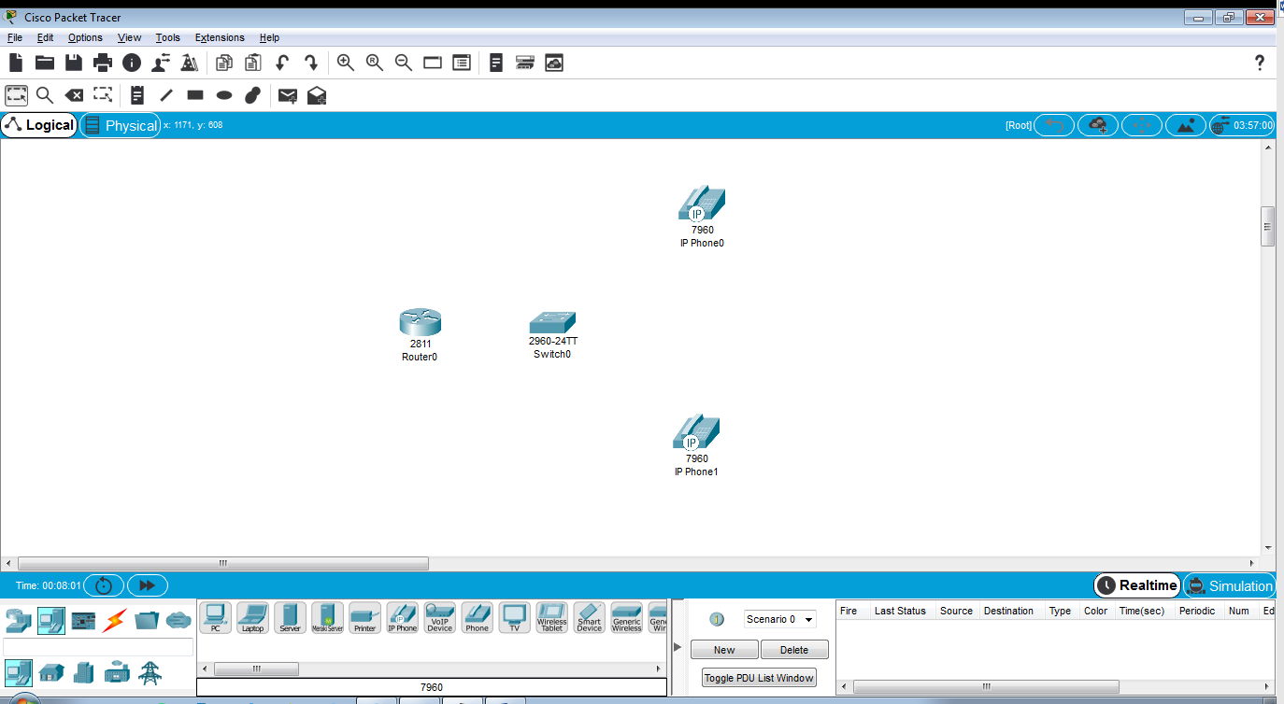

**Настройка коммутатора:**

Для начала настройки коммутатора необходимо перейти в привилегированный режим. Далее производится поочерёдная настройка портов. Выбор порта осуществляется командой interface, а непосредственная настройка – командой switchport vlan 1. Данная команда сообщает коммутатору, чтобы данный порт использовался как голосовой VLAN. Голосовой VLAN – это виртуальная локальная сеть для передачи клиентского голосового трафика. Она позволяет подключать к заданным портам клиентские устройства для обмена голосовыми данными. В частности данный стандарт повышает качество голосовой связи путём увеличения приоритета трафика.

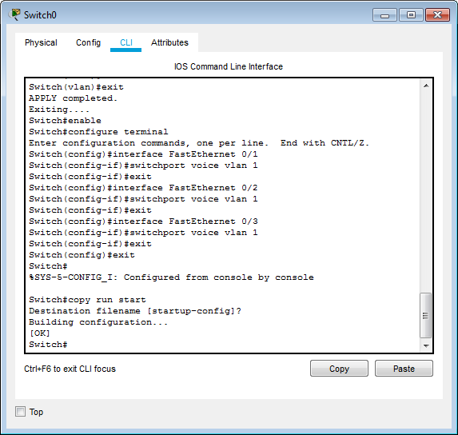

**Настройка роутера:**

Для начала настройки роутера также необходимо перейти в привилегированный режим. С помощью команды no shutdown включаем интерфейс. Ip dhcp excluded-address 192.168.1.1 – команда для исключения адреса из пула адресов, то есть ни один из хостов ети данного роутера не сможет получить данный адрес от DHCP сервера. Ip dhcp pool Phones – создаём новый пул и даём ему название Phones. Network 192.168.1.0 255.255.255.0 и default-router 192.168.1.1 – назначаем пул выдаваемых адресов и указываем шлюз по умолчанию. Option 150 ip 192.168.1.1 – параметр DHCP, который используется VoIP для указания имени TFTP-сервера. Telephony-service – запуск службы телефонии. Max-ephones и max-dn – параметр для указания максимального числа ip-телефонов, поддерживаемых маршрутизатором и максимального количества объектов внутренней адресации телефонов. Ip source-address указывает, какой ip-адрес будет использоваться роутером для обработки запросов на регистрацию ip-телефонов.

**Далее необходимо создать линии связи.**

Auto-assign 1 to 3 – параметр для автоматического присвоения линий от 1 до 3. Ephone-dn и number используются для непосредственного создания линий и присвоения им номера.

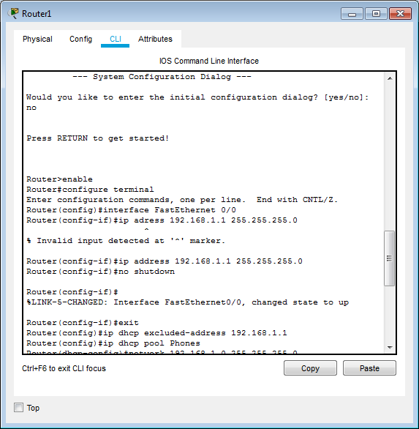

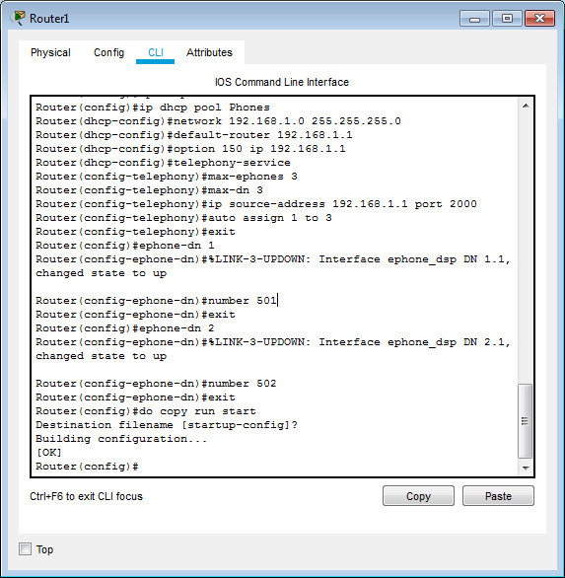

**Подключаем устройства в настроенные порты.**

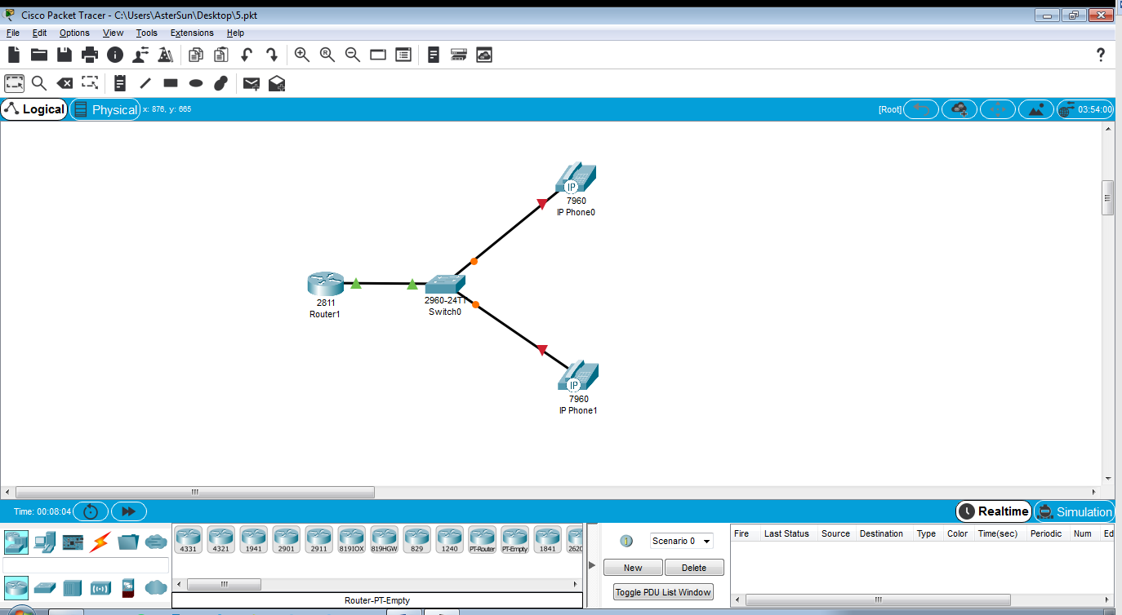

**Подключение адаптера к первому телефону:**

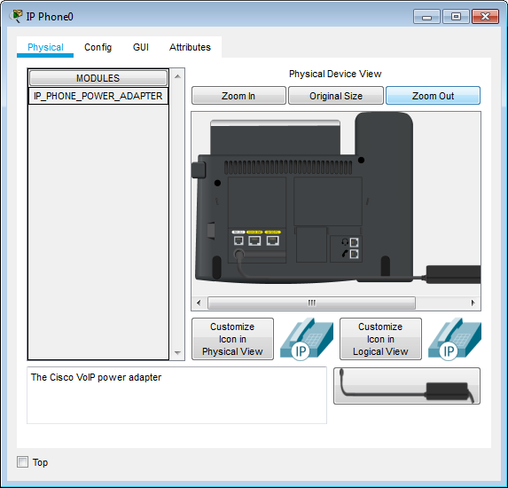

**Подключение адаптера ко второму телефону:**

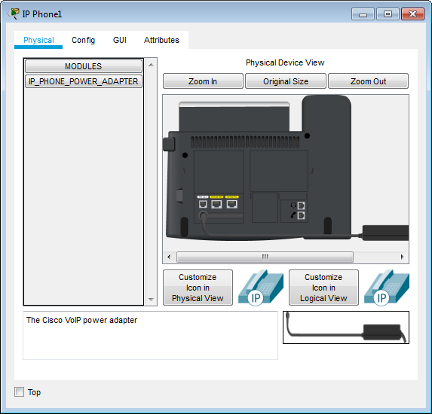

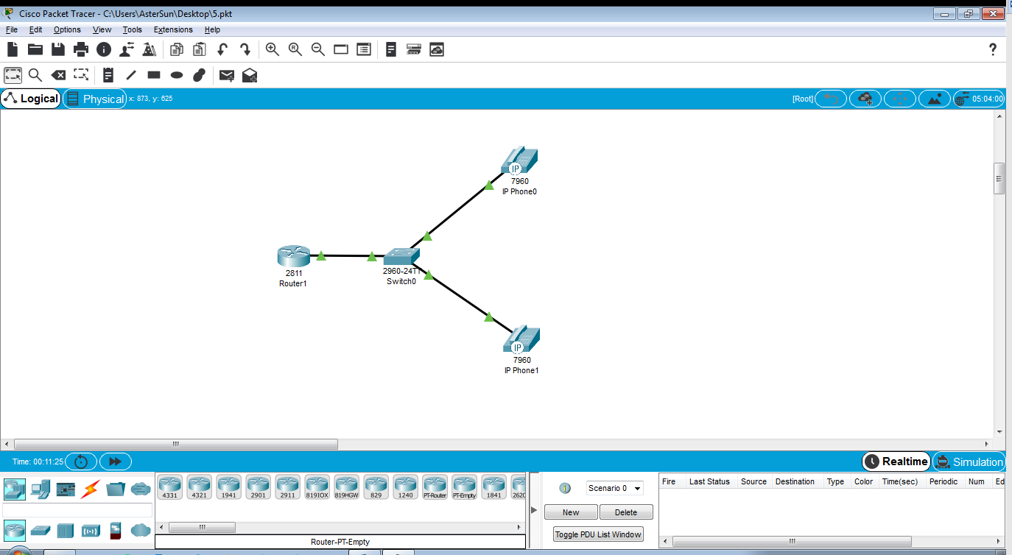

**Проверка связи между первым и вторым телефоном:**

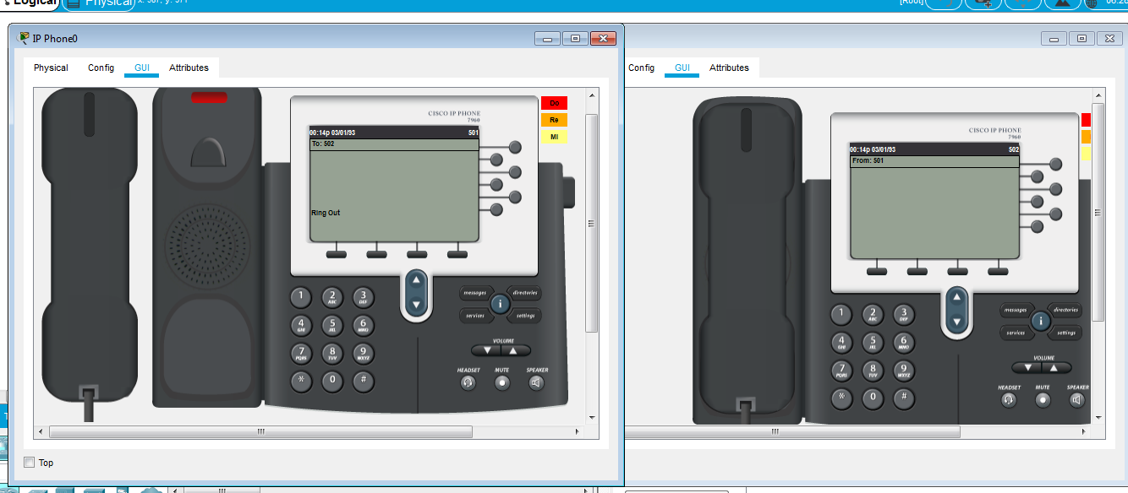

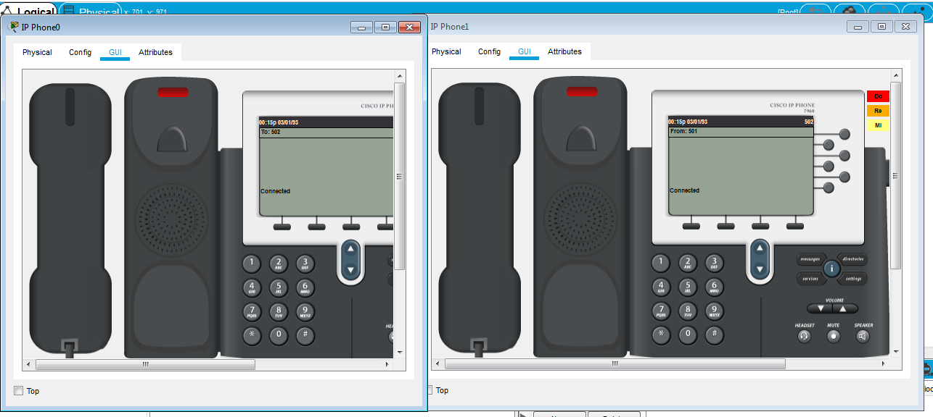

Как видно, соединение между телефонами работает корректно.

**Добавление третьего телефона:**

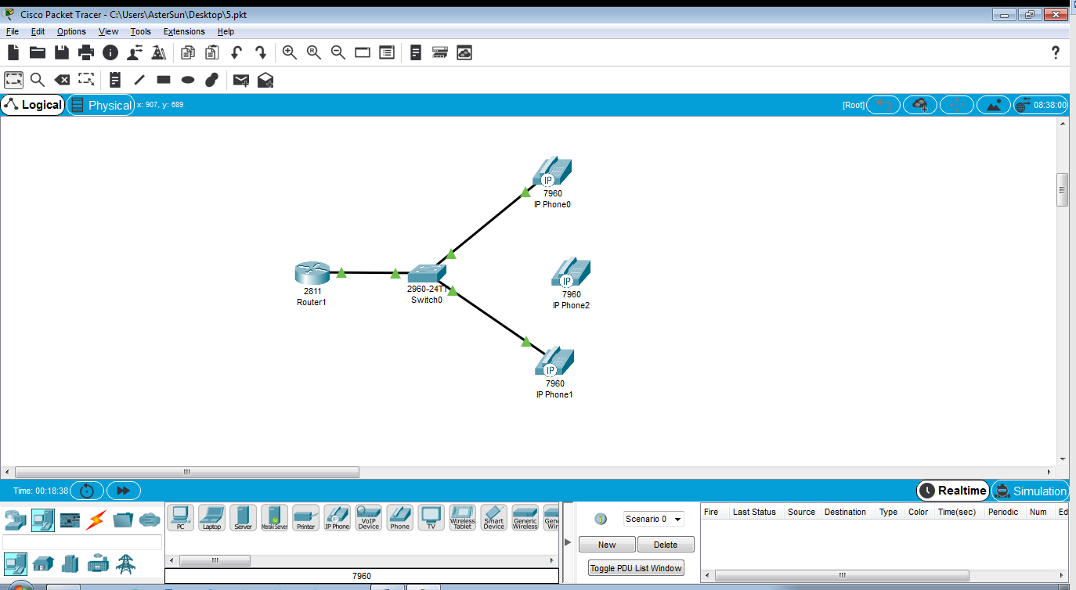

**Определение MAC-адреса третьего телефона:**

Узнаём MAC Address третьего телефона, наведя на негомышь в рабочем поле программы.

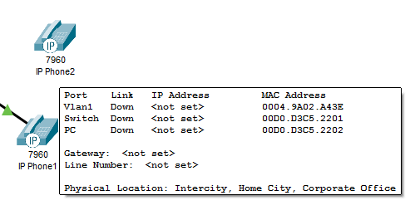

**Настройка свитча для подключения третьего телефона:**

В данном случае настройка коммутатора абсолютно аналогична, как и для предыдущих телефонов.

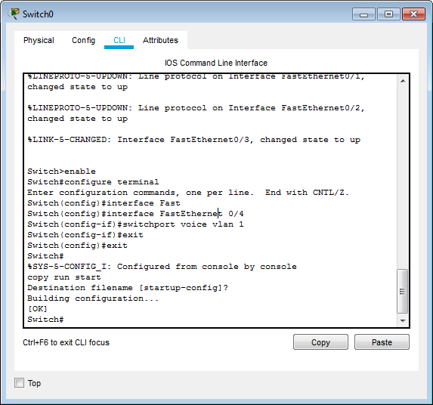

**Настройка роутера для подключения третьего телефона:**

В данном случае в незанятый ephone добавляем ранее определённый MAC Address третьего телефона. Также необходимо указать конкретный тип подключаемого устройства. Узнаём список возможных типов при помощи команды type ?. Наш телефон имеет тип 7960 – его и указываем. Затем производим настройки, которые мы применяли для телефонов 1 и 2, в частности, задание номера. Параметр button привязывает данный телефон к третьему номеру, то есть 503.

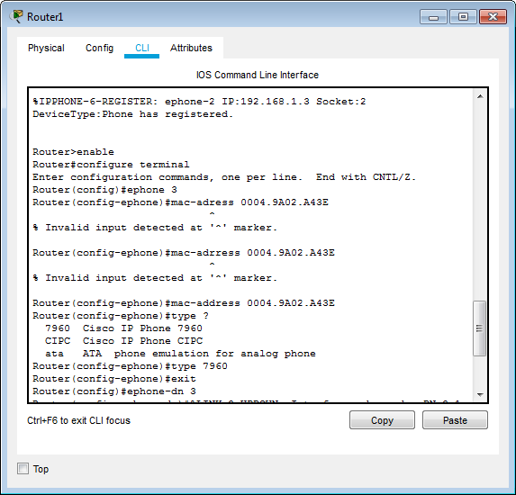

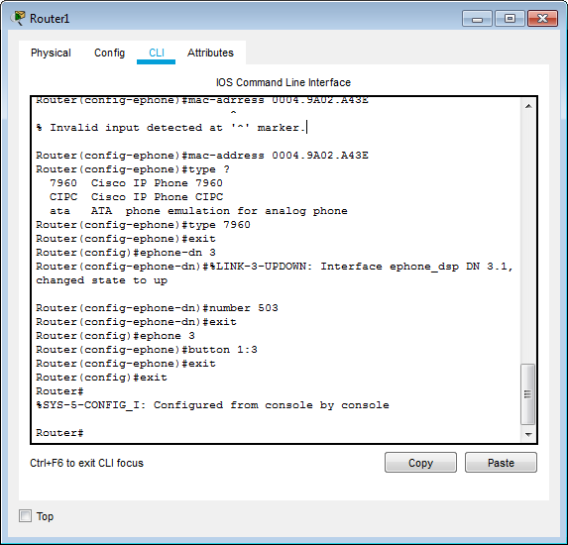

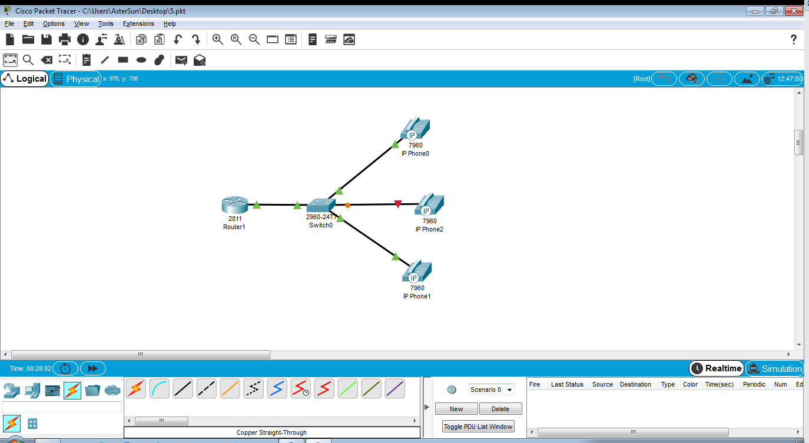

**Включение адаптера третьего телефона:**

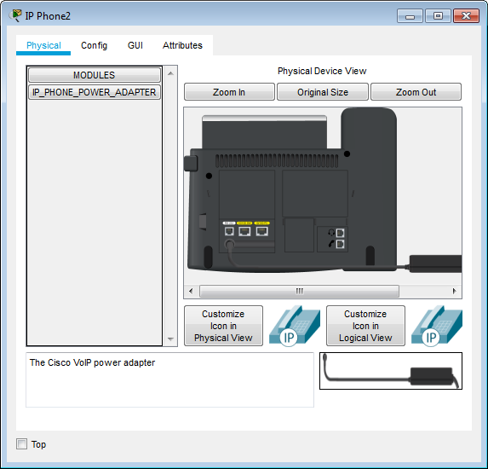

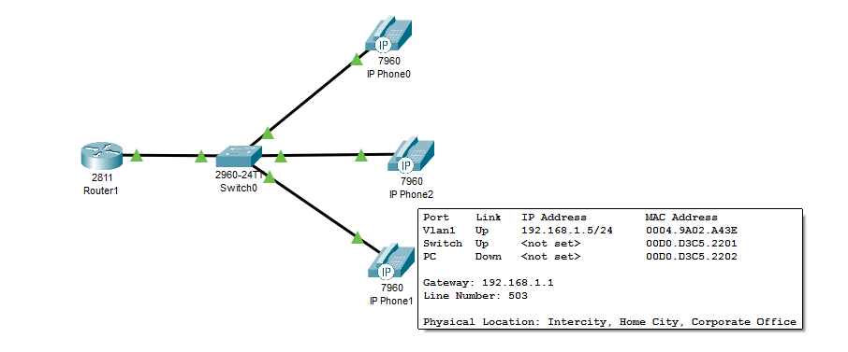

**Проверка связи между первым и третьим телефоном:**

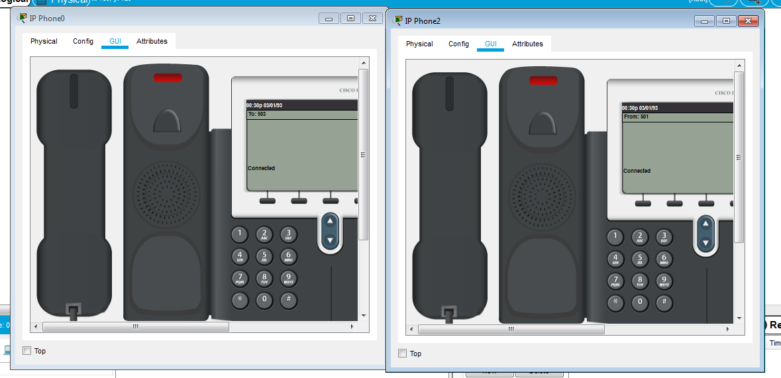

**Проверка связи между вторым и третьим телефоном:**

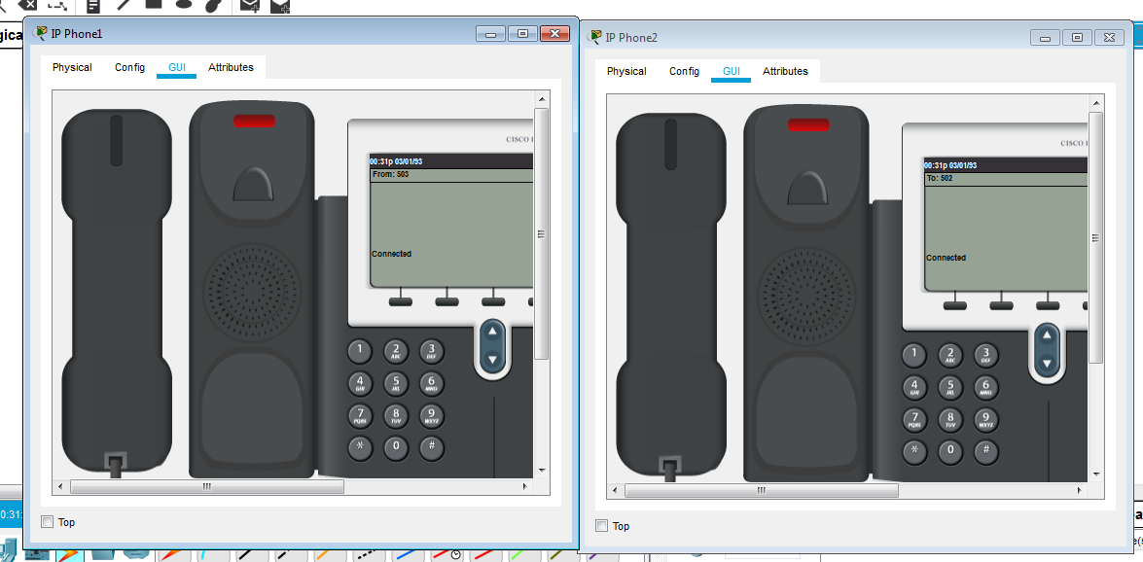

Как видно, связь между всеми телефонами работает корректно. При этом стоит заметить, что при корректной настройке, если попытаться дозвониться на уже занятую линию, то это будет сделать невозможно.

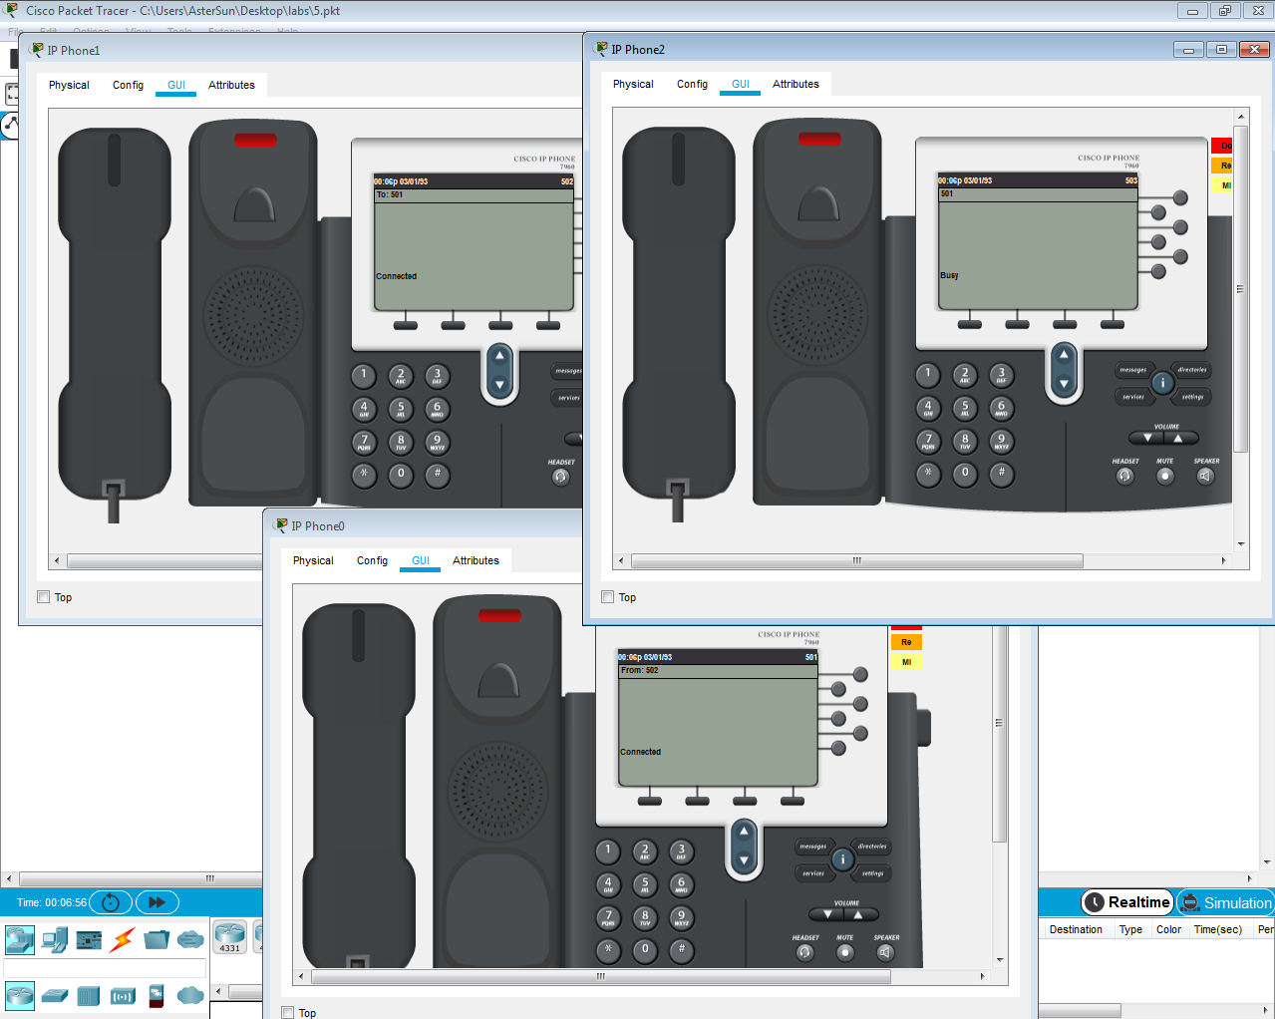

**Заключение**

В ходе данной лабораторной работы мы построили сеть IP-телефонии и научились производить базовую конфигурацию данной сети на основе программных и программно-аппаратных средств.